INSTITUCION EDUCATIVA DEPARTAMENTAL “GENERAL SANTANDER"
SEDE | GRADO | TIEMPO ESTIMADO | ÁREA | EJE TEMÁTICO | No INTEGRANTES PARA EL TRABAJO
 | OCTAVO | 4 HORAS | CIENCIAS NATURALES | LA REPRODUCCIÓN | INDIVIDUAL
OBJETIVO: | Explicar la variabilidad en las poblaciones y la diversidad biológica como consecuencia de estrategias de reproducción.
COMPETENCIAS | Compara diferentes sistemas de reproducción  Justifica la importancia de la reproducción en el mantenimiento de la variabilidad.  Analiza las consecuencias del control de la natalidad en las poblaciones.  Analiza la transcendencia de la reproducción celular en los procesos de crecimiento, sustitución de células muertas y formación de nuevos organismos.

LA REPRODUCCIÓN EN HUMANOS
La reproducción humana es un proceso de tipo sexual (intervienen los dos sexos, el femenino y el masculino) el que permite la creación de nuevos seres humanos.

APARATO REPRODUCTOR MASCULINO
Conformado por los siguientes órganos:
Pene: Órgano cilíndrico formado por dos cuerpos cavernosos y un cuerpo esponjoso a través del cual se encuentra la uretra. Se distinguen la raíz, el pene y el glande en donde desemboca el meato urinario en el orificio uretral. Bolsa escrotal Estructura en forma de bolsas con un tabique medio que separa una de otra llamada rafe; está formada por piel gruesa revestida de vello y contiene en su interior a los testículos.
Testículos: Órganos glandulares con una doble función: la producción de espermatozoides y la testosterona; tienen forma ovoide y contienen en su interior los túbulos seminíferos y tejido glandular secretor de la hormona masculina mencionada.
Epidídimos: Los tubos seminíferos se enrollan sobre sí mismos y este apelotonamiento constituye dos formaciones que por encontrarse encima de los testículos se denominan epidídimos. Su función es almacenar espermatozoides madurarlos y nutrirlos.
Conductos deferentes: Como su nombre lo indica son dos conductos continuación de los epidídimos que se dirigen hacía la cavidad pelviana pasando por la cara posterior de la vejiga, se unen a los conductos de las vesículas seminales constituyendo los conductos eyaculadores, atraviesan la próstata y finalmente desembocan en la uretra peneal, la cual permite el paso de orina y también el semen en el momento de la eyaculación.
Vesículas seminales: Son dos pequeños sacos o vejigas situados detrás de la vejiga urinaria y encima de la próstata, producen de dos a tres centímetros cúbicos de un líquido rico en proteínas, aminoácidos y fructuosa que contribuyen a la nutrición de los espermatozoides y la energía necesaria para su transporte.
Próstata: Es un órgano glandular que produce un líquido lechoso alcalino que neutraliza la acidez del medio y de la vagina para proteger a los espermatozoides.
Glándulas bulbouretrales: Se encuentran por debajo de la próstata, son aproximadamente del tamaño de un frijol. Sus conductos drenan hacía la uretra un líquido claro, alcalino que lubrica la uretra y neutraliza la acidez.

APARATO REPRODUCTOR FEMENINO

ÓRGANOS EXTERNOS:
Vulva: Está formada por los labios mayores, los cuales son pliegues de tejido graso cubierto de piel. Los labios menores, pliegues cutáneos delgados lisos de color rosáceo que se observan al separar los labios mayores; no contienen tejido adiposo ni folículos pilosos.
Orificio vaginal: Se observa al separar los labios menores.
Orificio uretral: Es la desembocadura del meato urinario que en la mujer es diferente pues sirve para dar paso a la orina exclusivamente.
Clítoris: Por arriba de la uretra se encuentra este órgano que tiene la apariencia de un pene en miniatura, posee una fuerte inervación por lo que se considera como el órgano de la sensibilidad para la estimulación sexual.
Vagina: Es el conducto que comunica el exterior con la cavidad uterina. En la mujer que no ha tenido relaciones sexuales, el orificio vaginal se encuentra cubierto por una membrana delgada llamada himen, ésta no tiene una función biológica, pero reviste gran importancia desde el punto de vista social. La vagina es el órgano de la cópula y en la fase de excitación produce una secreción mucosa que facilita la introducción del pene. Permite cada mes el paso del sangrado menstrual y durante el parto se dilata para la expulsión del producto de la concepción y la placenta.

ÓRGANOS INTERNOS
Útero: Órgano hueco en forma de pera invertida. Posee tres capas: la externa serosa que no es más que el peritoneo que lo recubre, una capa muscular con fibras dispuestas en varias direcciones y que actúan en el mecanismo del parto y una capa mucosa llamada endometrio; éste sufre modificaciones durante el ciclo menstrual. Posee un cuello o cérvix, un canal cervical, se continúa con la porción llamada istmo y en la parte más alta el fondo uterino. En los ángulos superiores se encuentran dos orificios que son la desembocadura de las trompas uterinas.
Trompas de Falopio o tubas uterinas: Estructuras tubulares que constan de una porción intersticial dentro del cuerpo uterino, una porción estrecha el istmo, un segmento en forma de ampolla y uno terminal denominado infundíbulo provisto de prolongaciones múltiples llamadas fimbrias, cuya misión es captar al óvulo para ser transportado por la trompa hasta la cavidad uterina.
Ovarios o gónadas femeninas: Órganos glandulares situados a ambos lados por debajo de las fimbrias y que tienen una doble función: la producción de óvulos y la de hormonas estrógenos y progesterona ambas funciones reguladas por las hormonas hipofisarias durante el ciclo menstrual. Existen dos clases de hormonales: los combinados que se componen de una progesterona y un estrógeno.

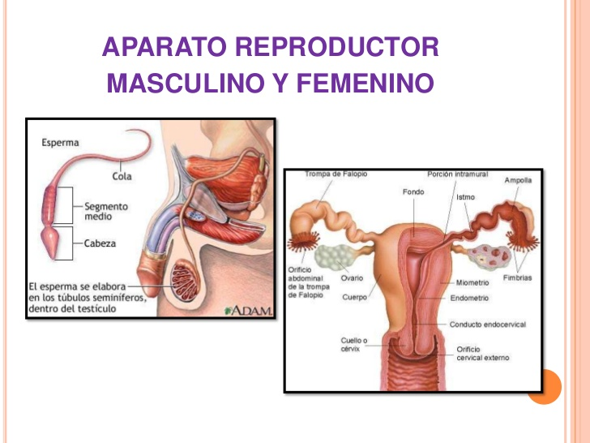
EMBRIOLOGÍA
Es el estudio del origen y desarrollo de los individuos. Las etapas de este proceso son en orden:
Segmentación o clivaje: minutos después de la fecundación se inicia el proceso de división celular (mitosis) originando 2,4,8,16,32………n……célula, las cuales no aumentan el tamaño del huevo.
Mórula: etapa en la cual el huevo toma el aspecto de mora.
Blástula: etapa en la cual las células internas de la mórula se repliegan contra la membrana celular distinguiéndose al final una capa celular y una cavidad interna llamada blastocele.
Gástrula: la blástula sufre una invaginación dando origen a tres capas de células diferenciadas llamadas hojas germinales: la externa ectodermo, la media o mesodermo y la interna o endodermo, una cavidad llamada arquenterón y un orificio llamado blastoporo.
Las capas de la gástrula originarán los diversos órganos así
ECTODERMO: Parte de la piel MESODERMO: Músculos ENDODERMO: Aparato digestivo
Glándulas sudoríparas Vasos sanguíneos Parte del aparato excretor
El cabello, uñas Órganos sexuales Los pulmones
Órganos de los sentidos Esqueleto
Sistema nervioso Aparato excretor
Aparato respiratorio
ACTIVIDAD 1.
- Explica la ubicación y la función de cada uno de los órganos del aparato reproductor femenino: Vulva, labios mayores y menores, orificios vaginal y uretral y la vagina.
- Realiza el dibujo del aparato reproductor femenino, con nombres y colores.
- ¿Cuáles son las funciones que cumple la vagina?
- ¿Qué forma tiene el útero? ¿Cuál es su función?
- En un cuadro explica la forma y función de cada uno de los órganos del aparato reproductor masculino: pene, epidídimo, testículos, conductos deferentes, uretra, vesícula seminal, próstata, glándula bulbo-uretral

ACTIVIDAD 2.
- ¿Cuál es la doble función que cumple la uretra?
- ¿Qué nombre recibe el gameto masculino? ¿Qué función cumple en la reproducción?
- Consulta la forma y función del espermatozoide. Realiza un dibujo de éste.
- Consulte y explica 5 enfermedades del aparato reproductor del humano
- Explica 5 enfermedades de transmisión sexual (ETS) y sus consecuencias

